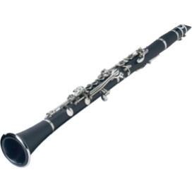
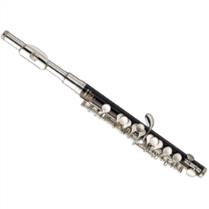

JAVNI NASTOP DIJAKOV
KONSERVATORIJA ZA GLASBO IN BALET MARIBOR
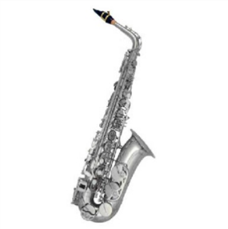
ODDELKA ZA PIHALA

SREDA, 5. 2. 2020, OB 18.00
VELIKA DVORANA KONSERVATORIJA ZA GLASBO IN BALET MARIBOR

1. F. Chopin: TEMA Z VARIACIJAMI MAŠA MUNDA, flavta, 1. l.
Klavir: Kristina Golob
Mentorica: Simona Vake

2. H. Vidic: ARCTURUS LEON ROJKO, klarinet, 1. l.
Klavir: Tomaž Zamuda
Mentor: Sebastijan Petrič

3. E. Bozza: SOIR DANS LES URŠKA ZDEŠAR, flavta, 2. l.
MONTAGNES Klavir: Kristina Golob
Mentorica: Simona Vake

4. C. Debussy: SYRINX LARA NIPIČ, flavta, 3. l.
Mentorica: Simona Vake

5. C. Ph. E. Bach: SONATA v a-molu PIA MAJERIČ, flavta, 4. l.
ZA SOLO FLAVTO Mentorica: Violeta Ozvatič

6. J. S. Bach: PARTITA v a-molu ANAMARIJA LAJH, 4. l.
ZA SOLO FLAVTO Mentorica: Violeta Ozvatič

